Государственное бюджетное общеобразовательное учреждение
Самарской области средняя общеобразовательная школа № 2 с. Приволжье
муниципального района Приволжский Самарской области

Областной конкурс
«Фестиваль инноваций,
изобретений, технологий»

Умная теплица

Авторы: Гирш Максим, Рамазанова Мария
ученики 2 А класса,
ГБОУ СОШ №2 с. Приволжье
м.р. Приволжский Самарской области

Руководители: Калинкина Наталия Юрьевна,
учитель начальных классов
ГБОУ СОШ №2 с. Приволжье
м.р. Приволжский Самарской области
Лёвина Марина Александровна,
учитель информатики и математики
ГБОУ СОШ №2 с. Приволжье
м.р. Приволжский Самарской области

2019 год
Оглавление
Стр.
Введение…………………………………………………………………… ..3
2. Основная часть…………………………………………………………. ...4
  - Биологические особенности огурцов ………………………………….4
  - Описание модели «Умной теплицы»…………………………...............5
Заключение………………………………………………………………….. 7
Список использованной литературы………………………………………. 8

Введение
Актуальность: Мы все любим хорошо и вкусно поесть. Но еда должна быть не только вкусной, но и полезной! То, что сегодня продают в магазинах, часто содержит много различных биодобавок. Всем приходилось пробовать на вкус помидоры из супермаркета, которыми можно «гвозди заколачивать». А если покупать натуральные помидорчики и огурчики, то никаких денег не хватит. Выращивание овощей у себя на участке - это лучший вариант. Мы будем уверены в своих овощах на 100%. Жители нашего села активно занимаются огородничеством, значительная часть выращивают овощные культуры в теплице, но у них не хватает времени для того, что бы поддерживать достаточный температурный режим (во время открывать и закрывать). Перед собой поставили цель создать на базе конструктора устройство способное автоматически поддерживать определенный температурный режим в теплице без вмешательства человека.
Предмет исследования: функционирующая модель теплицы, которая способна поддерживать оптимальный температурный режим для растений.
Объект исследования: комфортные условия для роста и развития растений в теплице.
Гипотеза: можно создать систему теплорегуляции теплицы в домашних условиях, которая позволит автономно поддерживать необходимый для роста и развития растений температурный режим.
Цель: создание системы тепло контроля в теплице для комфортных условий роста и развития растений и облегчение труда по их выращиванию.
Задачи:
- изучить литературу по данной теме, а именно как влияет температура на комфортную жизнь растений в теплице;
- собрать модель умной теплицы;
- разработать программу, позволяющую регулировать температурный режим;
- Опытным путем убедиться в эффективности работы тепло контролера.

Основная часть
- Биологические особенности огурцов
Чтобы от растенияполучить плоды оно должно пройти следующие фазы: появление всходов, первого настоящего листа, разрастание надземной массы и корней, образование бутонов, цветение, формирование и созревание плодов.
При благоприятных температурных условиях и наличии влаги семена прорастают на 3— 4 сутки после высева; при недостатке тепла, особенно при посеве в открытый грунт, — через 2—3 недели. У семян после набухания вначале появляется корешок, затем появляется росток.
У огурцов при благоприятных условиях в первые 2—3 недели после всходов разрастается корневая система, рост листьев увеличивается медленно. При безрассудном выращивании, а также при пониженных температурах в рассадных соору этот период более длителен. Первый настоящий лист образуется через 6—10 суток. Повышенная температура в этой фазе ускоряет появление настоящих листьев и способствует вытягиванию растения, что нежелательно.
Длительность периода от появления всходов до начала цветения колеблется в больших пределах: у раннеспелых через 30-36 суток, среднеспелых — 45-50, позднеспелых 50-55 суток. Темпы развития зависят от температуры окружающей среды. Особенно это проявляется при выращивании огурцов в открытом грунте.
Несмотря на то, что огурцы самоопыляются, далеко не каждый цветок дает завязь, из которой впоследствии образовался бы плод. Это зависит от условий, в которых проходят фазы цветения и плодообразования. При неблагоприятных условиях, а именно температура выше 30 градусов или резком снижении температуры ниже 20 градусов— часто наблюдается массовое опадение бутонов и цветков.
Таким образом количество урожая во многом зависит от температурного режима. Наша задачи состоит в том, чтобы теплица сама могла поддерживать необходимую температуру для роста и развития растений(от 20 градусов до 30 градусов). При соблюдении данного теплового режима можно добиться максимальных урожаев и предотвратить не желаемые эффекты перегрева растений.

2. Описание модели «Умной теплицы».
Из подручного материала собрали каркас теплицы (Приложение 1). Используя базовый набор LEGO MINDSTORMS EV3 сконструировали систему теплорегуляции.
Использовали следующие комплектующие:
Изображение датчика | Название датчика | Для чего используется
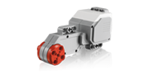 | Большой серво мотор | Мощный мотор, имеющий датчик вращения с точностью работы до 1 градуса. Открывание и проветривание теплицы
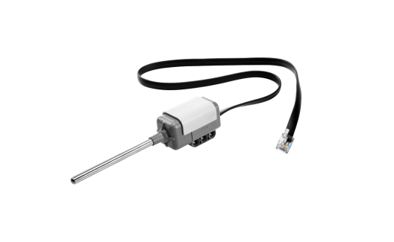 | Датчик температуры | Измеряет температуры и в зависимости от ее значения открывает проветривание.
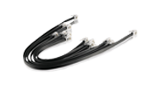 | Набор соединительных кабелей | Используйте эти дополнительные провода, если в вашей модели задействовано сразу несколько микрокомпьютеров, а также большое количество моторов и датчиков
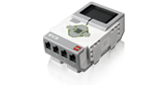 | Микрокомпьютер EV3 | Сердцеплатформы LEGO MINDSTORMS Education EV3.
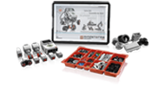 | Базовыйнабор LEGO MINDSTORMS Education EV3 | Содержит все необходимое для обучения с помощью технологий LEGO® MINDSTORMS

Так же программное обеспечение LEGO MINDSTORMS Education EV3.
Это мощное ПО, простое в обучении и легкое в использовании, основано на программном пакете National Instruments LabVIEW™, являющимся лидирующим решением в классе графических программных пакетов, используемых инженерами и учеными по всему миру. | 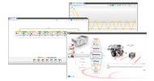

Если на датчике температуры значение больше 30 градусов, то блок посылает команду сервомотору для поворота на определенный угол и открывает форточку. Если на датчике температуры значение ниже 20 градусов, то сервомотору подается команда для закрытия форточки. Таким образом, происходит регулирование температуры.

Заключение.

В результате работы была создана модель «Умной теплицы», которая способна обеспечивать поддержание оптимальной температуры для роста и развития огурцов.

Эту систему в дальнейшем можно перенести в реальную теплицу на участок, тем самым облегчить труд огородников и дать возможность получить отличный урожай.

Приложение 1
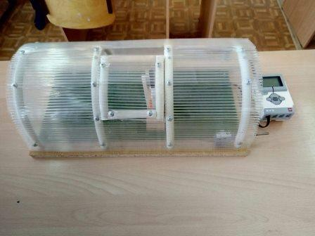

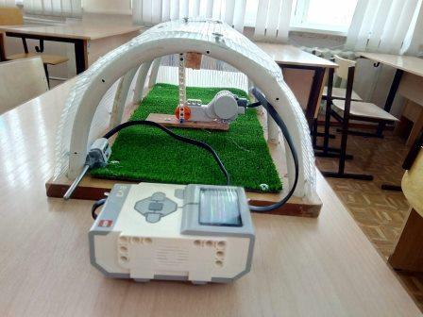

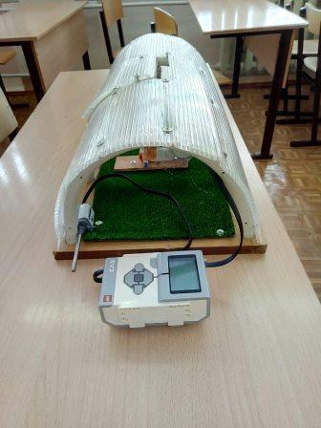

Литература:

- Sergeyev A. Alaraje N. Promoting Robotics Education: Curriculum and State-of-the-Art Robotics Laboratory Development // The Technology Interface Journal. Vol. 10 N3. 2010.http://technologyinterface.nmsu.edu/Spring10/.
- Гейтс У. Механическое будущее // В мире науки. Информационные технологии. 2007, № 5.
- Hussein B., Nyseth K. A method for learning in project management, “Learning by projects” // 9th International Workshop on Experimental Interactive Learning in Industrial Management, “New Approaches on Learning, Studying and Teaching”, Espoo, Helsinki University of Technology SimLab, June 5-7, 2005.
- Pei-Yin Chung, Chin-Jui Chang. Design, Development and Learning Assessment by Applying NXT Robotics Multi-Media Learning Materials: A Preliminary Study to Explore Students’ Learning Motivation // World Academy of Science, Engineering and Technology, Issue 65. 2010. http://www.waset.org/journals/waset/.

